Jiangsu Huida Medical Instruments Co., LTD.
A-13-201,GUOFEI SHANGCHENG,14 MID QINGNIAN ROAD,YANCHENG, JIANGSU 224001, CHINA



СЕРТИФІКАТ ЯКОСТІ / QUALITY CERTIFICATE
Ми, Jiangsu Huida Medical Instruments Co., LTD, як виробник, наступним інформуємо, що товар, який відвантажено ТОВ "ЛА МЕД" проспект Героїв Сталінграду, 2-Г, корп. 1, м. Київ 04210, Україна по контракту №2011112 від 11.11.2020 було вироблено відповідно до технічних
характеристик.
We, Jiangsu Huida Medical Instruments Co., LTD, as manufacturer hereby certify that the cargo which we exported to LIMITED LIABILITY COMPANY "LA MED", 04210, Ukraine, Kyiv, prospect Gerojiv Stalingrada, 2-G, corp. 1 under the the Contract №2011112 from 11.11.2020 are made
according to the following technical data:
Специфікація / Specification | партія / LOT | дата виробництва / date of production | термін придатності / expiry date
Кювета "Волес" 3 мм | 250523Н | 2023-05 | необмежений
Cuvette "ВОЛЕС" 3 mm | 250523Н | 2023-05 | необмежений

Матеріал: скло
Упаковка: 2 шт

Ящик: 100 шт

Експортер:
YANCHENG HUIDA IMP & EXP. CO., LTD
A-13-201,GUOFEI SHANGCHENG,14 MID QINGNIAN ROAD,YANCHENG, JIANGSU 224001,CHINA

Виробник:
Jiangsu Huida Medical Instruments Co., LTD.
Qingfeng Industrial Park, Yandong, Yancheng, 224050 Jiangsu, China
Уповноважений представник виробника в Україні: ТОВ "ЛА МЕД"
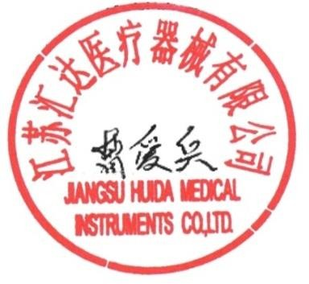
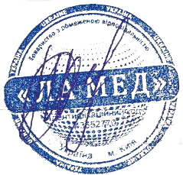
проспект Героїв Сталінграду, 2-Г, корп. 1, м. Київ 04210, Україна

